СВЕДЕНИЯ О СОСТОЯНИИ ПАМЯТНИКОВ ВОИНСКОЙ СЛАВЫ И ВОИНСКИХ ЗАХОРОНЕНИЙ

(Рековичское сельское поселение)
№ | Наименование памятника | Место расположения | Проведена работа в 2014 году | Описание | Фотография
1. | Памятник летчикам | с. Голубея Рековичское сельское поселение | Благоустройство территории вокруг памятника  Покраска памятника | Высадка цветов на клумбу (300,00 руб)  Прополка  Покраска памятника (340,00 руб) | 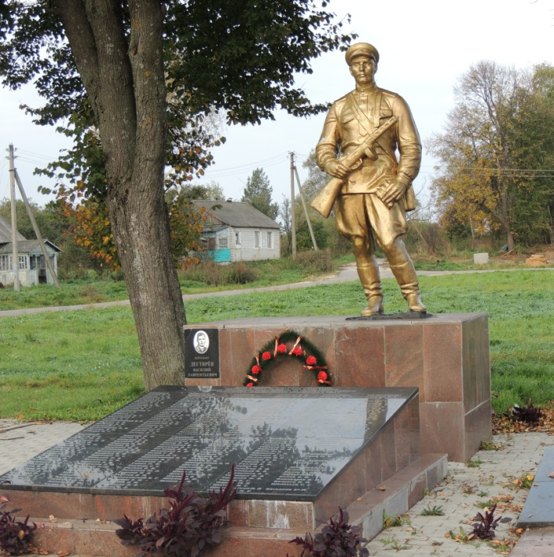
2. | Памятник 301 советскому воину, погибшему в сентябре 1943г | с. Голубея  - / / - | Благоустройство территории вокруг памятника  Покраска памятника | Высадка цветов на клумбу (300,00 руб)  Прополка  Покраска памятника (340,00 руб)
3. | Памятник 217 советским воинам, погибшим в боях с немецко-фашистскими захватчиками в 1943г. | с.Рековичи Рековичское сельское поселение | Замена ограды (21800,00 руб.)  Покраска (500,00 руб.) | Установлена новая ограда вокруг памятника  Окрашен памятник и постамент | 